|  |  |
| --- | --- |
| **Ex. No. 5** | **JAVASCRIPT – DOM ELEMENTS AND EVENTS** |
| **Date of Exercise** | 29-08-2022 |
| **Host Link** |  |
| **YouTube Link** |  |

**Aim:**

To create web pages which demonstrate the applications of document object model and events in JavaScript.

**Description:**

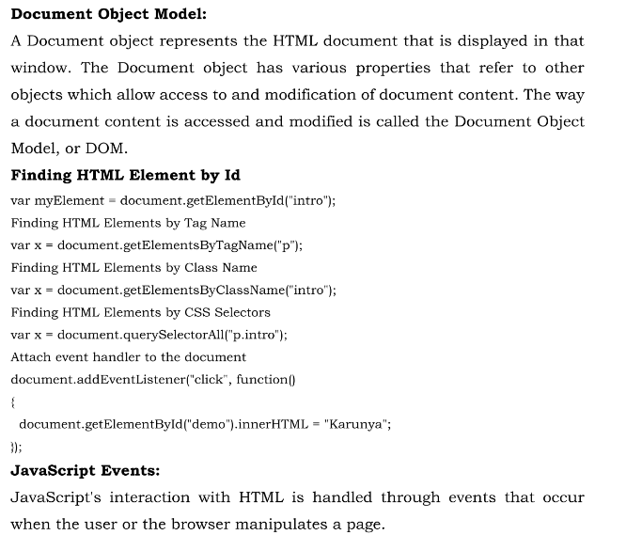

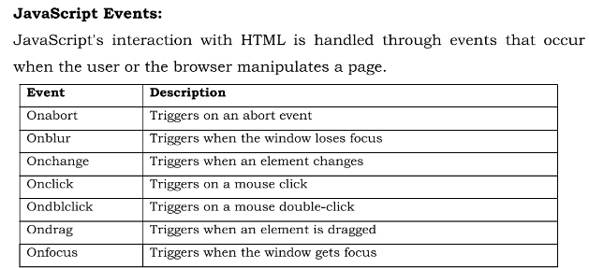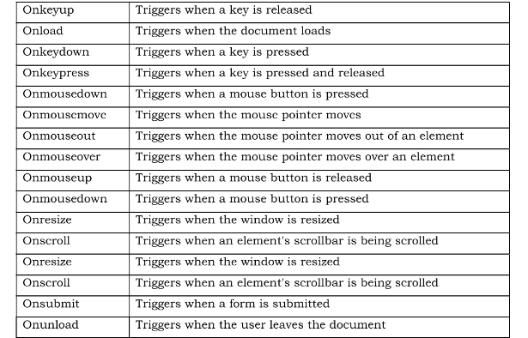

**Question 1:**

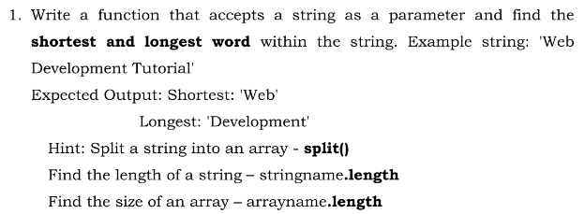 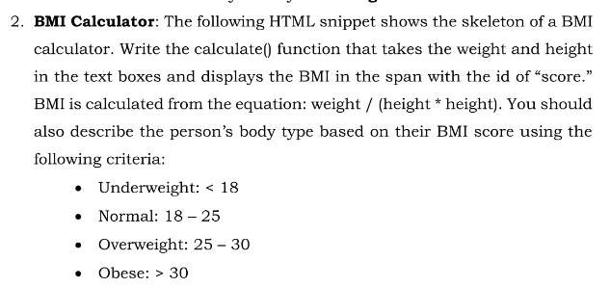

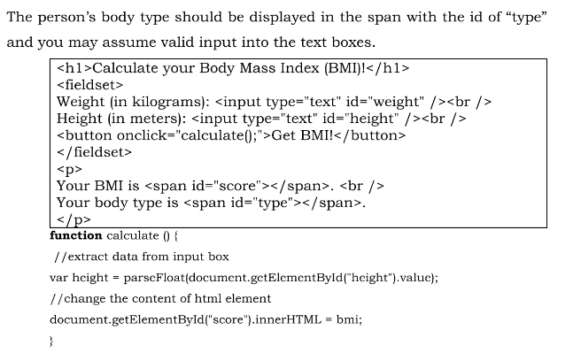

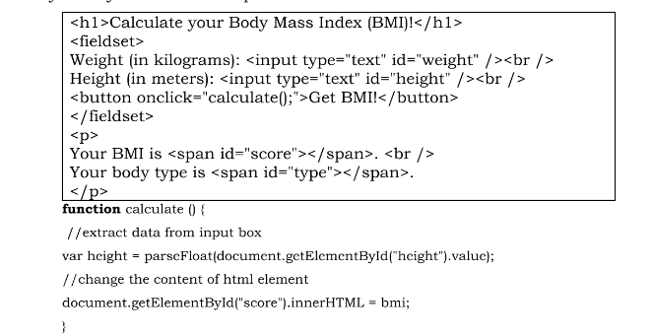 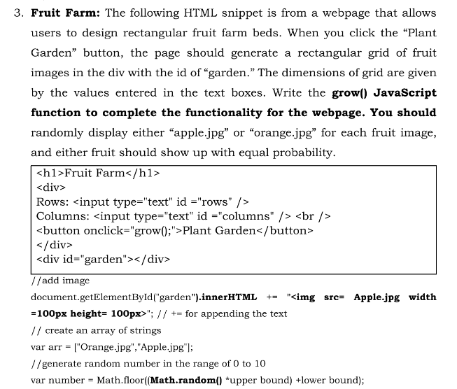 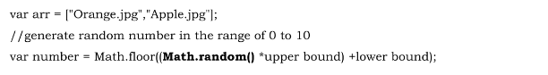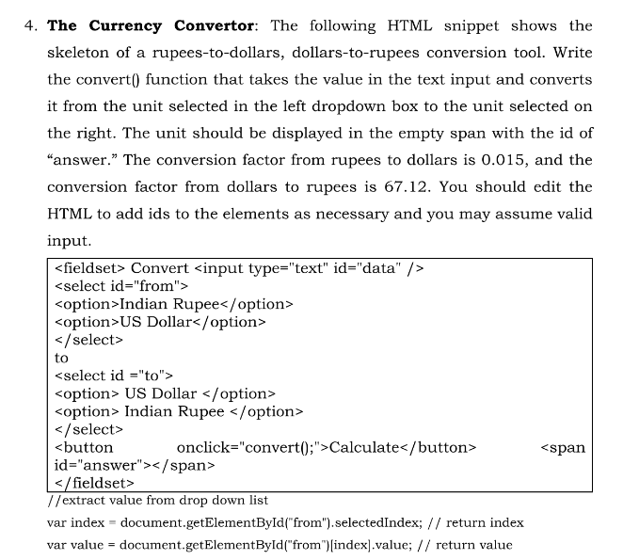 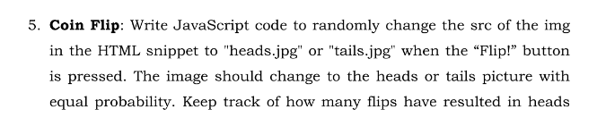

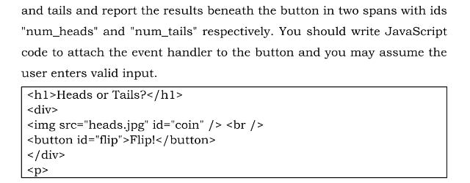 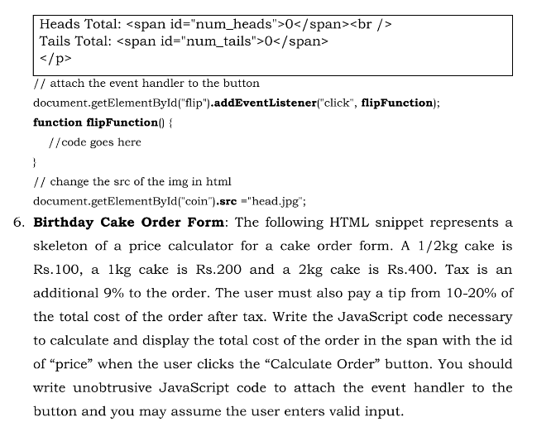

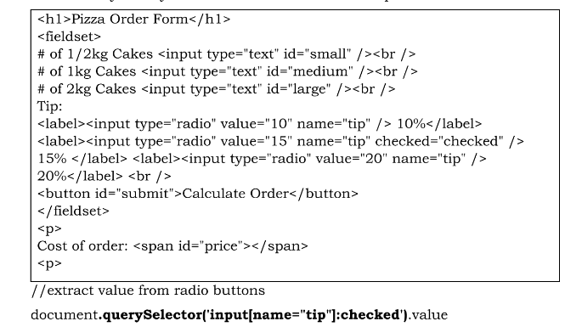

# Program:

**HTML file**

<!DOCTYPE html>

<html lang="en">

<head>

    <meta charset="UTF-8">

    <meta http-equiv="X-UA-Compatible" content="IE=edge">

    <meta name="viewport" content="width=device-width, initial-scale=1.0">

    <title>exp5</title>

    <script>

        function shlnf(){

            var x=document.getElementById('shln').value.split(' ');

            x.sort();

            document.getElementById('shlnmin').innerHTML=x[0];

            document.getElementById('shlnmax').innerHTML=x[x.length-1];

        };

        function bmi(){

            var xh=document.getElementById('h').value;

            var yh=document.getElementById('w').value;

            var zh=yh/(xh*xh);

            if(zh<=18){

                document.getElementById('bmio').innerHTML='💀Underweight';

            }else if(zh>18 && zh<=25){

                document.getElementById('bmio').innerHTML='😁Normal';

            }else if(zh>25 && zh<=30){

                document.getElementById('bmio').innerHTML='🤯Overweight';

            }else{

                document.getElementById('bmio').innerHTML='🤮Obese';

            };

        };

        function ftable() {

        var r = parseInt(document.getElementById("row").value);

        var c = parseInt(document.getElementById("column").value);

        var list = ['apple.png','orange.png'];

        document.getElementById("fts").innerHTML = null;

        for (let i = 0; i < r; i++) {

            for (let j = 0; j < c; j++) {

                var rand = Math.floor(Math.random() * 2);

                var im = "<img src=" + list[rand] + " width = 150 height = 150 ></img>";

                document.getElementById("fts").innerHTML += im;

            }document.getElementById("fts").innerHTML += "<br>";

        }

        };

        function cc(){

            var ic=document.getElementById('inpc').value;

            if (document.getElementById('inop').value=='INR' && document.getElementById('onop').value=='USD'){

                document.getElementById('onpc').innerHTML=ic*70;

            }

            else if(document.getElementById('inop').value=='INR' && document.getElementById('onop').value=='INR'){

                document.getElementById('onpc').innerHTML=ic;

            }

            else if(document.getElementById('inop').value=='USD' && document.getElementById('onop').value=='INR'){

                document.getElementById('onpc').innerHTML=ic/70;

            }

            else{

                document.getElementById('onpc').innerHTML=ic;

            }

        };

        function flip() {

            var img = document.getElementById("coin");

            var head = document.getElementById("tc");

            var tail = document.getElementById("hc");

            var h = parseInt(head.innerHTML);

            var t = parseInt(tail.innerHTML);

            var l = ["head.png", "tail.png"];

            var s = Math.floor(Math.random()*2);

            if (l[s]==l[0]) {

                head.innerHTML = h+1;

            } else {

                tail.innerHTML = t+1;

            };

            img.src = l[s];

        }

        function reset(){

            var head = document.getElementById("tc");

            var tail = document.getElementById("hc");

            head.innerHTML = 0;

            tail.innerHTML = 0;

        };

        function TotalBill() {

            let winput = parseFloat(document.getElementById("weight").value);

            let cinput = document.getElementById("cake").value;

            let tipinput = parseInt(document.getElementById("tip").value);

            let c = 100;

            let Cost = c * winput;

            let tax = 9;

            let costwtax = Cost + ((tax * Cost) / 100);

            let TotalCost = costwtax + ((tipinput * costwtax) / 100);

            if (cinput == "True") {

                document.getElementById("invalid").innerHTML = "=>Please select your preference !!"

            }

            else {

                document.getElementById("bill").textContent = "Name = " + `${cinput}` + "\nWeight = " + `${winput}`

                    + "\nTip =" + `${tipinput}` + "\nTax = " + `${tax}` + "\n\n Total Cost = " + `${TotalCost}`;

                document.getElementById("bill").innerHTML = document.getElementById("bill").innerHTML.replace(/\n\r?/g, '<br />');

            }

        };

    </script>

</head>

<body style="border:0;margin:0">

    <div style="display:flex;justify-content:space-around;background-color:black;color:rgb(23, 233, 23);">

    <div style="width:50%;">

        <h1>SHORTEST LONGEST WORD</h1>

        String: <input type="text" id="shln"> <button onclick="shlnf()">Submit</button><br>

        Output:<br>

        Min: <span id="shlnmin"></span> <br>

        Max: <span id="shlnmax"></span>

    </div>

    <div style="width:50%;">

        <h1>BMI CALCULATOR</h1>

        Weight: <input type="text" id="w">

        Height: <input type="text" id="h"> (metres)

        <button onclick="bmi()" style="margin-left: 20px;">Calculate</button><br>

        Status: <span id="bmio"></span>

    </div>

    </div>

    <div style="display:flex;justify-content:center;background-color:black;color:rgb(23, 233, 23);">

    <div style="width:100%;">

        <h1>Fruit Table</h1>

        Row: <input type="text" id="row">

        Col: <input type="text" id="column">

        <button onclick="ftable()">Show</button><br>

        <span id="fts"></span>

    </div>

    </div>

    <div style="display:flex;justify-content:space-around;background-color:black;color:rgb(23, 233, 23);">

    <div stlye="width:50%">

        <h1>Currency Convertor</h1>

        Input Value: <input type="text" id="inpc"> <select name="inop" id="inop">

            <option value="INR">INR</option>

            <option value="USD">USD</option>

        </select><br>

        Output Value: <span id="onpc"></span> <select name="onop" id="onop">

            <option value="INR">INR</option>

            <option value="USD">USD</option>

        </select><br>

        <button onclick="cc()">Convert</button><br>

    </div>

    <div stlye="width:50%">

        <h1>Flip Coin</h1>

        <img id="coin" src="tail.png" alt="" width="100" height="100">

            <div><button onclick="flip()">Flip</button>

                <button onclick="reset()">Reset</button> <br> <br>

            </div>

            Tail Count: <span id="tc">0</span><br>

            Head Count: <span id="hc">0</span><br><br>

    </div>

    </div>

    <div style="display:flex;justify-content:space-around;background-color:black;color:rgb(23, 233, 23);">

        <div style="width:100%">

            <h1>World Cake Order!!</h1>

                        <form action="" id="order" onsubmit="TotalBill();return false">

                            Order(0.5 or integers): <input type="text" name="Order" id="weight" required> Kg of

                            <select name="Cakes" id="cake" value>

                                <option value="True">Choose your delicacies..</option>

                                <option value="Choco Truffle">Choco Truffle</option>

                                <option value="Red Velvet">Red Velvet</option>

                                <option value="Pinneaple">Pinneaple</option>

                            </select><span id="invalid"></span><br>

                            Tip(10=>20) <input type="range" id="tip" min="10" max="20" step="1" value="10">

                            <span>% of total bill</span><br><br>

                            <button type="submit">Place Order</button>

                            <button type="reset">Reset</button>

                        </form>

                        Bill Split: <div id="bill"></div>

        </div>

    </div>

</body>

</html>

**Output:**

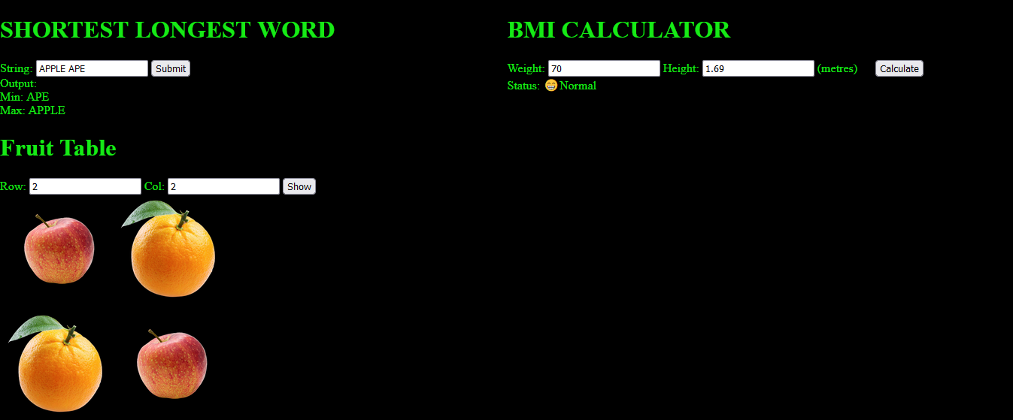

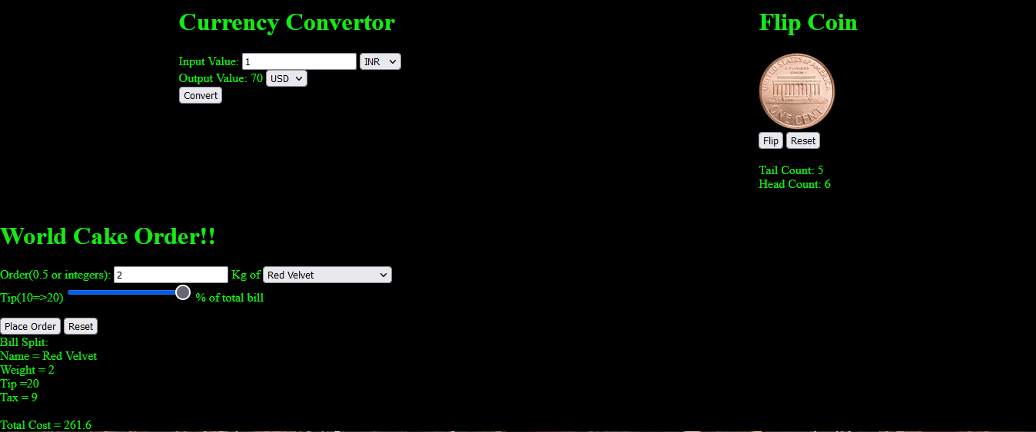

# Result:

The web pages which demonstrate the applications of document object model and events in JavaScript have been successfully created.